Миглакьасимахьилизиб гьунибаъни
Дагъистан Республикала Бекlла вакил Гlялиев Гlялибек Гlумарович республикала бегlлара хьарахъти шимази вашни, адамтачил гьунивиъни, илдала тlалабуначи лехlилзни, илдачила Дагъиста Халалгъунази балахъни гlергъиси замана гlядатли бетаурли саби. Июньна хlябцlайчив ил, районна Бекl Мяхlяммад Амирович Гlямаровличил варх Миглакьасимахьила шилизира вакlиб. Ишаб илди шила жамигlятличил гьунибаиб. Гьаланачи Гlялибек Гlялиевли сай Дагъистан Республикала шимази, шагьуртази вашнила бекlлибиубси мурадличила буриб. Ил саби, чедибра гьанбушиливан, халкьлис се челукьулил багьни, илди пикрилизи касни, илдачила ДР-ла Бекlлизи багьахъни ва белгидарибти челуькти масъулти челябкьлализир ирзниличи къябберд агарси чехlеруди бузахъни.
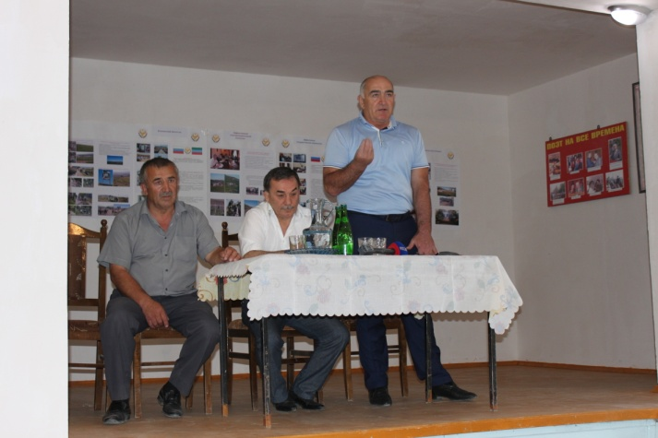
Ишавра Гlялибек Гlялиев миглакьасимахьилантала пикрумачи, тlалабуначи лехlизур. Се сари, гьатlи, ишбархlи миглакьасимахьилантас челукьутили детаурти? Се тlалаббирули илдани районна ва республикала жавабла хlянчизартазибад? Ишаб гъайбухъунти хlурматла миглакьасимахьилантани ахъдурцути тlалабуначила гьанбуршехlе. Илди сари шилизи тlабигlятла газ лебкнила хlянчи даимдарни, чула шилизибси, дахъал дусмас гьалаб барибси, дебали буркькабиубси, хlятта сунела бухlнаб дурхlни бучlахъес урехи акlубси школаличи пикри бяхlчиаъни, райцентрлизивад шилизи лявкьути гьундурала даража къулайсили биахъни, шилизирти хутlла гими даршибти цацадехl тlулри сагадарни, адамтас хlянчила мерани акlахъести тяхlурти пикридарни, учительтас хlукуматли акlахъубти кункдешуни гlергъиси замана хlелугни, шила дурхlнала анхълизиб дурхlнала кlиэсил группара акlахъни ва цархlилти.
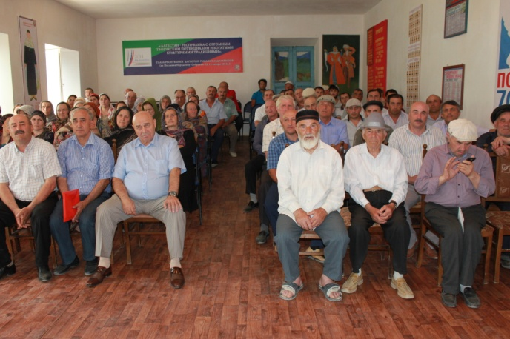
Гьунибаъниличир ахъдуцибти ва районнизирти адамтас челукьути цархlилти масъулти сагати ахlен. Илди районна Бекl М.А.Гlямаровла пикрила дайлар диъниличила, нушала газетализи гьачамцунра ахlи, белкlунси саби. Мисаллис буралли, илдазирад арзибтира лер, ирзутира арзес пикридарибтира. Тlабигlятла газличил, хутlличил, шинничил, гьундурачил, шимала умудешличил, шинишдешличил, низам-зегъаличил, шила хозяйстволичил, арадешла, багьудила, спортла ва школала гlямруличи ахlебикибтала учреждениебачил дархдасунти ва цархlилти масъулти районнизир гlергъити авал дусла духlнар гlяхlцадла кьадар арзили ва ирзули сари. Илди баркьудлумас баркалла бикlутира камли ахlен. Амма леб гlяхlсант хlебалутира.
Гьунибаъниличир акlубти суалти хlясибли гъайикlули, районна Бекl Мяхlяммад Амирович Гlямаровли цабутlаван буриб:
- Дигули гьалли район 3-4 дусла бухlнаб арагlебли сагабарес вируси ахlен. Район сагабирнилизир гьанналаур гlяхlцад хlянчи дарес имкан бакlили ва илди хlянчи, акlубти къияндешуначи хlерхlеили, бусягlятра даимдиубли сари. Убяхl Мулебкlантачила гъайдикlахlелли, илдала уржибдеш леб. Илдани чула шилизи, махьурбази шин кес багьандан, ахъри лебтиибти дуракабухъи, някъ-някъли, газа-кlатlаличил бузули, техника букес хlейрути дубуртала бяхlяназирад шин киб. Илдас нура кумеклавиубра ва илдала баркьудилис баркалла икlулра. Убяхl Мулебкlила ва Миглакьасимахьила мер-мусаличи тlабигlятла газ кес багьандан 22 километрличи турбаби кадихьибти сари. Бусягlятлизир газ кабирхьнила хlянчи Махlаргир детурхули сари. Илаб бузуси бригада камси заманала гlергъи мулебкlила ванзаличиб бузес бехlбирхьур. Ишдусла гlебшнилизиб Убяхl Мулебкlила мер-мусаличиб, бегlлара тяйдиси махьилизиб, хьанцlа лами алкахъес чейсулра. Миглакьасимахьила шилизиб сагаси школа бирнила проектно-сметный документуни челябкьуси дуслизир далкьарахъу ва ишаб 250 дурхlялис хасбарибси, сунези актовый зал, столовая ва спортла зал кадурхуси ишхlелла заманала школа тlашбатурли бирар. Гьундури дирнила, къирли дурцнила хlянчи районнизир детурхули сари ва илди даимдарили дирар. Хlушала шилизибси дурхlнала анхълизиб дурхlнала ца гьатlи группара, имканти даргили, ибхьехlе. Ишар хутlла гимала тlулрачилара гъай ахъдиуб. Ну узухlейчирадала районнизир хутlла 2500 тlал, 30 трансформатор сагадарибти сари. Илди хlянчира, даимдирехlе. Ишаб ца секlалра гьанбушес гlягlниси саби. Лерти сари «Дагъавтодор», «Дагъэнерго» ва «Дагъгаз». Илдани дарес гlягlнити сари илди хlянчи. Ну илдала къуллукъунази гъудурикlес хlяжатдеш лебси ахlен. Амма илдачи хъарахъили уахъес ну дила хlяяли хlелтулра. Районна адамтас челукьути масъулти арзес багьандан дила лерилра имканти, бархбасуни, гьалмагъунала кумек пайдаладирулра. Иличи хlерхlеили, интернетра пайдалабарили, ахълабяхl гlярзбикlутира леб, илди хаслира Миглакьасимахьиличибад имцlали саби.
Гlялибек Гlялиевличил варх вакlибси ДР-ла Бекlла советник, ДР-ла халкьла Собраниела депутат Нурмяхlяммад Гlялиевра гъайухъун ишав. Илинира цабутlаван буриб:
- Гьанна нушачиб рыночная экономика саби. Сунела хъалибарг абикьес гьарил адам се биалра бирули узес гlягlниси сай. Хlушани биалли хала бегlтала асилси бузери даимбарес: картошка, ризкьи делгlес, кьули, мазала мас, мирхъи, гlяргlя-дагъа адилкьес гlягlнибиркур. Сабухъ лугути ванзурби дугlли датес асухlебирар. Ахъри лебтани хlушала мераначир сегъунти биалра филиалти, цехани абхьес бирар. Илкьяйда бузули саби ишбархlи адамти.
Къантlли буралли, гьунибаъни дарсур уркlби аргънилиличил бетерхур. Ил гьунибаънила гlяхlси асар алкlниличира дирхехlе.
Айдимир Каймаразов
Суратуназиб: гьунибаъниличиб
Д-Хl.Даудовли касибти суратуни

Мубарак!
Июльла 8 – лебил Россияла хъалибаргла, дигайла ва мардешла Бархlи саби. Уржибти, дигичерти хъалибаргунира, марти, умути дигайра, шалати хlяяра – илди инсаниятлис бегlлара кьиматчерти секlал сари.
Хъалибаргла, дигайла, мардешла Бархlиличил бархбасахъи, районна лерилра хъалибаргуни, мардеш, дигай умули хlердирути лебилра адамти уркlи-уркlилабад мубаракбирулра! Гьарил хъалибарглис талихl, диги, уржибдеш, лебтасалра чlумаси арадеш, мардеш, гlяхlдеш диубли дигулра!
КЦСОН-на коллектив

Проектуни детурхахънила хlекьлизиб
Гьалабван районна Администрациялизиб «Дагъистан Республика гьалабяхl башахънила приоритетный проектуни 2015 ибил дуслизир районнизир детурхахъни» бикlуси темала чебкадси «Журуга стол» дураберкlиб. Иличи районна Админитсрацияла ва цархlилти жавабла хlянчизарти цахlнабикиб. Ил абхьиб ва бузахъи районна Администрацияла аппаратла руководитель Б.Гl.Мажидовли.
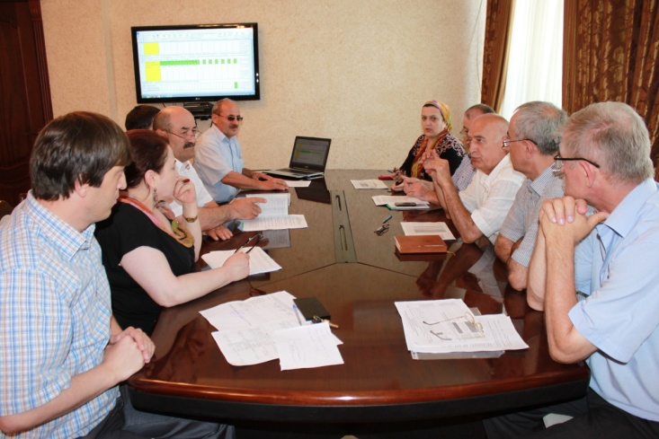
«Журуга стола» бутlакьянчибани пикри бяхlчиаиб гьарил проект декlарли бетурхахънилизир лерти нукьсандешуначи, мягlничерти масъултачи, илди арзести тяхlяр-кьяйдаличи. Ил балбуцлизир бутlакьяндеш дариб районна Администрацияла бекlла заместительти М.Гlял.Мяхlяммадовли, М.Гlяб. Мяхlяммадовли, экономикала отделла начальник У.М.Гlусмановани, районна шила хозяйствола Управлениела начальник М.Гl.Расуловли, районна багьудила Управлениела начальник М.М.Мирзамяхlяммадовли, культурала-бамсри ихънила Центрла директор З.Гl.Магьдиевани, районна Админитсрацияла жагьилтала шайчивси специалист И.Б.Мажидовли, райбольницала бекl тухтурла заместитель М.Гl.Гlялиевли, районна халкь социальный тяхlярли гlеббурцуси Управлениела начальникла заместитель А.Б.Сягlидовли ва цархlилти жавабкарти хlянчизартани.
Нушала корр
Д-Хl. Даудовли касибси сурат

Запад считает, что нельзя сравнивать Крым и Косово
У Запада двойные стандарты к разным странам. Возвращение Крыма в Россию Запад называет аннексией, и требуют вернуть его Украине. Считают, что нельзя сравнивать Крым и Косово, потому что в Косово был, якобы, геноцид. Геноцид был с обеих воюющих сторон. ЕС, негодующий о нарушении прав человека в России, хорошо осведомлен об этой американской лжи, но не может возражать США.
Действительно, Крым и Косово нельзя даже рядом ставить. В Крыму все проходило мирно и демократично.
Из Косово, входившей в состав Сербии, были изгнаны или зверски убиты коренные жители сербы. Без санкции СБ ООН, НАТО разбомбил столицу Сербии, а сербскую территорию Косово передал косовским албанцам. Это называется аннексия американцами сербской провинции в пользу албанцев.
Освободительная Армия Косово (УЧК по-албански), это албанская террористическая организация, совместно с албанской мафией создали страх и террор в Косово. Европа сочувствовала косовским албанцам и закрывала глаза на геноцид и зверства албанской мафии и УЧК, по отношению к косовским сербам. Запад представил миру мифические образы: сербы-агрессоры и албанцы-жертвы.
Реальность была совсем другая. УЧК была хорошо вооруженная армия, обученная американскими наемниками MPRI. Он помогал УЧК также в боевых действиях против сербов. Кроме того, армию УЧК поддерживала албанская мафия, которая занималась торговлей человеческими органами. Главой правительства Косово был назначен Хашим Тачи, глава албанской мафии.
В 2008 году бывший главный прокурор Гаагского трибунала по бывшей Югославии Карла Дель Понте в своей книге "Охота: я и военные преступники, «пишет, что похищенные для изъятия органов люди умоляли у боевиков УЧК, чтобы их убили. Карла Дель Понте обвинила Тачи в создании концлагерей, где у сербов и цыган вырезали органы для последующей продажи в западные клиники. Мафиозная группа Тачи занималась также традиционным албанским криминальным бизнесом, поставками крупных партий героина, девушек из Восточной Европы, оружия и угнанных автомобилей.
В декабре 2010 года член ПАСЕ, швейцарский прокурор Дик Марти представил в Совет Европы доклад об организованной преступности в Косово, о сети торговли человеческими органами, к которой причастно правительство Косово. В ООН, НАТО, ОБСЕ, ЕС, в Европе, все давно знали об этих зверских преступлениях, но молчали. Молчала Франция, колыбель демократии и прав человека. США знали о связи УЧК и албанской мафии. И правительство Албании, и ЦРУ были в курсе о десятках лагерей для пленных в Албании и Косово, где бесследно пропадали сотни людей. Зная все это, США назначили главаря албанской мафии Хашима Тачи, премьер-министром созданного ими государства Косово.
После этнических войн в Боснии, Хорватии, Косово с прямым вмешательством НАТО, настала очередь Македонии, где заранее подготовлена почва. Террористы из Косово напали 9 мая на полицейский пост в Куманово. Вот статья дословно из западной прессы. «Спустя 14 лет после кровавого конфликта между славянским и албанским населением в Косово, следующим театром столкновений между полицией и вооруженной группой, стала Македония, на фоне серьезного политического кризиса в стране. После ожесточенных столкновений 9 мая в городе Куманово, на севере Македонии, 30 человек были арестованы и обвинены в терроризме и действиях против конституционного порядка и безопасности. Они пришли, по словам полицейских, из Косово, находящийся в 15 км».
Три недели до этих событий, 20 апреля 2015 г, сорок членов УЧК атаковали полицейское отделение в Гозинсе (Gosince) на границе с Косово. Они требовали создание албанского государства на северной территории Македонии. Навязывая свою демократию другим странам, которые их об этом не просят, США опираются всегда на ими же созданные деструктивные силы, как Движение Талибан, Аль-Каида, Братья мусульмане, исламисты из Бенгази. Теперь и ИГ, возникший из-за военного вторжения США на Ирак.

Раисат Сулейманова
Махачкала
Молодежь района

Интеллектуальные лидеры

В современной российской системе образования в последние годы особое внимание уделяется работе с одаренными детьми. Для этого проводятся конкурсы на лучшие исследовательские и творческие проекты, интеллектуальные викторины и олимпиады. Надежды на будущее связываются именно с такими детьми, которые в будущем должны стать высококлассными специалистами в различных областях.
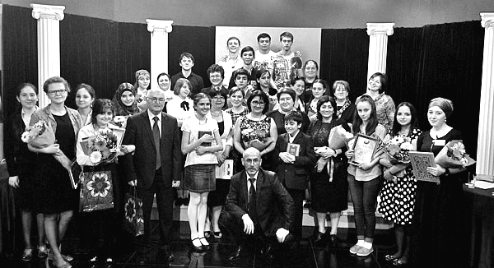
Уже который год Министерство образования и науки Республики Дагестан, по аналогу российской телепередачи «Умницы и умники», проводит республиканскую телевизионную интеллектуальную гуманитарную олимпиаду для старшеклассников «Путь к триумфу». Участвовать в ней могут только лучшие из лучших. В числе 70 школьников со всей республики приглашение на телевикторину получили и учащиеся Сергокалинского лицея им. О. Батырая Патимат Абдуллаева и Разият Магомедова.
Под руководством учителя Эльмиры Магомедовой они участвовали в пяти играх, которые проходили раз в месяц и, показав блестящие знания творчества Михаила Лермонтова, дагестанских поэтов 2-й половины XIX века, прозу аварского писателя Газимагомеда Галбацова, романы-эпопеи Льва Толстого «Война и мир» и Василия Гроссмана «Жизнь и судьба», дошли до финала. В финале их соперниками были учащиеся из Махачкалы, Гергебильского, Карабудахкентского и Сулейман-Стальского районов.
Тема финальной игры была посвящена повести известного дагестанского художника Халил-Бека Мусаясул «Страна последних рыцарей». Кроме этого, финалисты отвечали на вопросы, касающиеся картин художника, а также продемонстрировали свои ораторские способности, импровизируя на свободную тему.
По итогам финальной игры Патимат Абдуллаева вышла на третье место. Ее наградили призом от спонсоров, а также вручили сертификат на получение денежной премии. Сильной игрой на протяжении всего сезона отличилась и Разият Магомедова, в ее активе имеется 9 орденов.
Обе девочки не раз попадали на страницы нашей газеты, как образцовые ученицы и активистки. П. Абдуллаева – подающий надежды юный журналист, редактор лицейской газеты «Игла». Разият замечательно танцует, солистка хореографического ансамбля Детской школы искусств. Э. Магомедова - тоже частый герой наших материалов, можно сказать, передовик труда. Победитель районного конкурса «Самый классный классный» 2012 года и ее ученики участвуют практически во всех мероприятиях, проводимых в районе.
Мы вас поздравляем со значительным успехом и уверены, что впереди вас ждет еще много достижений.

Патимат Аледзиева
Фото с сайта dagpravda.ru

Весенне-летний пожароопасный период!
В связи с потеплением неизбежно начнутся пожары, вызванные бесконтрольным выжиганием сухой травы и мусора. Как показывает практика, основными причинами таких пожаров является нарушение правил пожарной безопасности владельцами частных домовладений и дачных участков при уборке территории.
ПЧ-3 ФГКУ «Отряд ФПС по Республике Дагестан» напоминает, что разведение костров вблизи частных домов, а также выжигание сухой травы - грубейшие нарушения правил пожарной безопасности.
Поэтому домовладельцам необходимо не только знать, но и соблюдать следующие правила и требования пожарной безопасности:
- своевременно очищать свой участок и прилегающую к нему территорию от сухой травы и горючего мусора;
- на территориях населенных пунктов и участков запрещается устраивать свалки горючих отходов;
- не загромождать проезды улиц, ведущих к участкам, ветками деревьев и мусором, т.к. все это будет препятствовать проезду пожарных автомобилей;
- у каждого жилого строения необходимо устанавливать емкость с водой или иметь огнетушитель;
- на территориях домов и участков запрещается хранить на открытых площадках и во дворах емкости с легковоспламеняющимися и горючими жидкостями, а также баллоны со сжатым и сжиженным газом.
При отдыхе на природе разведение костров запрещено на расстоянии менее 50 метров от зданий и сооружений, а также в пределах минерализованных полос. Одной из причин многих пожаров и возгораний сухой травы является неосторожность при курении. Не затушенные сигареты, оброненные окурки - сегодня главный источник больших и непоправимых бед. Сотрудники и работники ПЧ-3 ФГКУ «Отряд ФПС по Республике Дагестан» призывают жителей района соблюдать элементарные меры пожарной безопасности, а при возникновении пожара немедленно сообщить о нем в пожарную охрану по телефону 01 или по сотовому телефону 112. Самое главное правило при возгорании - не поддаваться панике и не терять самообладания.

День семьи, любви и верности
Семья это основа общества. С семьи начинается жизнь человека, здесь происходит формирование его как гражданина. Семья – это источник любви, верности, уважения, солидарности, согласия и привязанности на чём строится любое цивилизованное общество.
В нашей стране отмечается «Международный день семьи» - 15 мая и Всероссийский «День семьи, любви и верности» 8 июля.
Инициатором праздника Международного дня семьи был лично генеральный секретарь организации объединённых наций Бутрос – Гали и этот праздник отмечается с 15 мая 1994 года.
Мысль о праздновании Всероссийского дня семьи, любви и верности появилось у населения города Мурома Владимировской области где захоронены святой Пётр и Феврония являющиеся покровителями христианского брака. Эту пару считают образцом супружеской верности и любви. Днём памяти этих святых признано 8 июля.
Инициатором праздника Дня семьи, любви и верности была государственная дума Российской Федерации которую поддержали все традиционные религиозные праздники нашей страны. Такую идею возрождения праздника Дня семьи, любви и верности поддержали в Совете Федерации России.
Этот праздник в нашей стране отмечается с 8 июля 2008 года. Хотя праздник День семьи, любви и верности отмечается с 2008 года, на самом деле история праздника уходит в далёкое прошлое, когда жила на нашем свете семейная пара Петр и Феврония.
День семьи, любви и верности празднуется всеми церквями в России, по сути, это и церковный праздник. Если внимательно изучить историю праздника, то можно увидеть, что пример идеального супружества заключается во взаимной верности и любви, благочестии, милосердия друг другу. Семья – это важная социальная среда которую охраняется законом, а именно статьей 38 конституции РФ. В этой старье можно прочесть что:
- семья, материнство и отцовство защищаются государством.
- воспитание и забота о детях равное обязательство и право обоих родителей.
- если родители оказались нетрудоспособными при трудоспособных совершеннолетних детях, то дети обязаны заботиться о своих родителях.
Храните свою семью, оберегайте её от всяческих проблем. И помните, ломать – не строить! Прежде чем уходить из семьи, подумайте, а что можно сделать, чтобы её сохранить. Ведь когда-то вы выбрали этого человека в качестве своего мужа или жены.
КЦСОН. Ахмедов М.А.

В Администрации района

Администрации МР «Сергокалинский район» прошло совещание с главами и зам. глав администраций СП под председательством заместителя главы Администрации МР «Сергокалинский район» - Магомедова М.Аб. На совещании приняли участие директор ООО «Дагестан-Парус» - Раджабадзиев М.Г., Учакаев Р.А. - зам.начальника МРИ ФНС №6 по РД в г. Избербаш, Гаджиев С. - специалист ООО «Дагестан-Парус», Тааева X. - гл.гос.инспектор МРИ ФНС № 6 по РД г. Избербаш, Вайсулов З.В. - замначальника межрайонного отдела №16 по Каякентскому и Сергокалинскому районам филиала ФГБУ «ФКП Росреестра» по РД и другие заинтересованные лица.
Основным вопросом повестки дня была актуализация налогооблагаемой базы в целях выполнения приоритетного проекта развития Республики Дагестан «Обеление экономики» в МР «Сергокалинский район» на 2015 год.
Учакаев Р.А. отметил, что во всех СП, кроме СП «с/с Урахинский» завершено присвоение адресных характеристик и наименований улиц. Названия улиц успешно занесены в ФИАС (федеральная адресная система) и добавлены в КЛАДР (классификатор адресов России). На отчетную дату через программу «Парус - похозяйственный учет» произведена выгрузка данных на 3715 объекта недвижимости.
Начальником отдела экономики Османовой У.М. была озвучена проблема занесения в программу «АИС-Налог-3» сведений по объектам недвижимости: «Почему, если население района за 5 с лишним месяцев получило более 1950 «зеленок», в программу «АИС-Налог-3» занесено всего лишь сведения на 290 земельных участка и 583 ОКСа».Специалисты налоговой инспекции объяснили тем, что программа «АИС- Налог-3» более 10 дней не работала. Причины также в отсутствии паспортных данных, ИНН налогоплательщиков.
Директор ООО «Дагестан-Парус» Раджабадзиев М.Г. отметил: «Довольно хорошая работа проведена во многих СП по выгрузке данных через нашу программу». Однако с 1 по 15 июля во всех СП необходимо провести подворные обходы и инвентаризацию объектов недвижимости каждого домохозяйства. Необходимо в ходе обходов исправлять ошибки в данных паспортов, ИНН, площадей и т.д. В скором времени через СМЭВ (система межведомственного электронного взаимодействия) сельские поселения смогут отправлять запросы в электронном виде в Росреестр, МФЦ.
Руководитель кадастровой службы Вайсулов З.В. ответил на вопросы участников совещания по поводу проведения выездов работников кадастровой службы в сельские поселения, а также по недопущению случаев переписывания жилых домов и земельных участков без принятия наследства и оформления прав собственности через нотариуса.
Подводя итоги совещания зам. главы Администрации МР «Сергокалинский район» Магомедов М.Абд. отметил, что пока мы не научим ответственных работников администраций СП работать, мы будем встречаться в таком же формате, а итоги деятельности глав СП будут оцениваться по следующим 6-ти показателям:
-занесение сведений об объектов недвижимости в «АИС-Налог-3»;
-уплата налогов и выполнение плановых заданий по налогам;
-реализация приоритетных проектов развития РД в отдельном поселении; -количество полученных свидетельств о праве собственности на зем. участки и жилые дома;
-санитарное состояние сел;
-учет неформальной занятости населения.

Для удобства населения
В декабре 2014 года в нашем районе начал свою работу Многофункциональный центр «Мои документы», основная задача которого – упрощение получения гражданами и учреждениями государственных и муниципальных услуг за счет реализации принципа «единого окна».
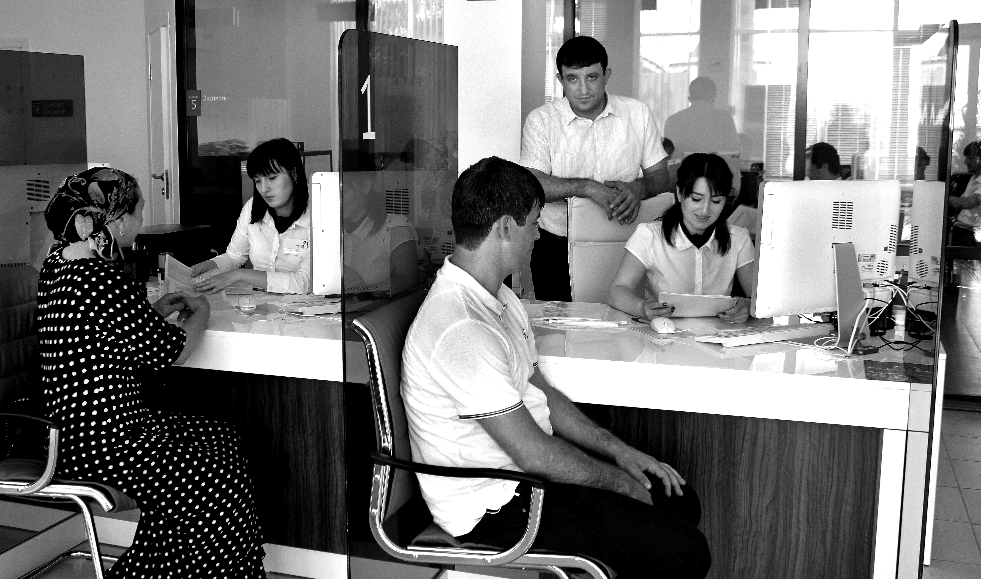
Это означает, что человеку для того, чтобы получить, к примеру, свидетельство о государственной регистрации права собственности на недвижимое имущество («зеленку»), что очень актуально сегодня, достаточно обратиться в МФЦ с паспортом и постановлением Администрации. Это очень удобно: все процедуры межевания, получения кадастрового паспорта и регистрационного свидетельства специалисты проводят самостоятельно, без участия заявителя. Во второй раз вы обращаетесь уже для того, чтобы получить результат услуги.
Кроме этого, МФЦ предоставляет около 200 видов услуг: получение и замена паспорта, оформление материнского капитала, социальных льгот и компенсаций и многое другое. Помимо основных бесплатных услуг (за которые оплачиваются только госпошлины), здесь еще оказываются и дополнительные коммерческие, что значительно дешевле, чем в других местах.
В день персонал Сергокалинского МФЦ принимает в среднем около 30 человек, время ожидания в очереди обычно не превышает 15 минут. Сроки исполнения разнятся и зависят от конкретного вида услуги. Если при оформлении документов возникают какие-либо проблемы, то МФЦ также без участия заявителя решает все вопросы. При этом заявитель уведомляется о каждом этапе исполнения услуги.
Сотрудники МФЦ выезжают к лицам с ограниченными возможностями и оказывают им услуги на дому, после подачи ими заявки по номеру 8 938 777 82 95.
Для оперативного и эффективного информирования населения о своей деятельности МФЦ ведет свои официальные страницы в социальных сетях, на которых постоянно обновляет информацию. Но на этом просветительская работа не заканчивается: сотрудники МФЦ регулярно проводят акции, в ходе которых рассказывают жителям сел района о порядке получения услуг, раздают информационные листки и буклеты.
Республиканский многофункциональный центр ежемесячно и ежеквартально подводит итоги работы городских и районных филиалов, которые показывают, что Сергокалинский МФЦ уверенно держится в числе лучших. Это подтвердила и московская проверка. Персонал в МФЦ набирался по итогам конкурса, проведенного в Махачкале, все сотрудники имеют высшее юридическое, экономическое или социальное образование.
Приветливый коллектив во главе с директором Магомедом Пайзуллаевым ждет своих посетителей ежедневно, кроме воскресенья, с 8:00 до 18:00, а по субботам – с 9:00 до 13:00, без перерыва. Для тех, кто вынужден посещать госучреждение с детьми, здесь оборудован специальный «детский уголок». Столик с раскрасками и игрушками займет внимание ребенка, пока вы будете решать свои вопросы.

Патимат Аледзиева
Фото Даудгаджи Даудова

Прокуратура Разъясняет

ЗА ЧТО (НЕ) НУЖНО ПЛАТИТЬ В ШКОЛЕ

В соответствии с Федеральным законом «Об образовании в Российской Федерации» № 273-ФЗ от 29.12.2012 года родители не должны сдавать деньги на материально-техническую базу, ремонт образовательного учреждения, а также за образовательный процесс в рамках образовательной программы.
В соответствии с названным Законом школы могут оказывать следующие платные услуги: обучение по дополнительным образовательным программам; преподавание специальных курсов и циклов дисциплин; репетиторство; занятия с обучающимися углубленным изучением предметов и другие услуги, не предусмотренные соответствующими образовательными программами и федеральными государственными образовательными стандартами. При этом платные образовательные услуги не могут быть оказаны вместо образовательной деятельности, финансируемой за счет средств бюджета. Перечень и формы платных услуг должны быть закреплены в уставе школы.
Как правило, родители переживают, что после их отказа сдать деньги на те, или иные услуги, не будут ли приниматься меры воздействия на ребенка.
Никаких мер воздействия администрация школы предпринимать не имеет права. Педагогическая профессиональная этика запрещает оказывать какое-либо давление на ребенка из-за того, что его родители не заплатили деньги.
При возникновении подобных ситуаций, связанных с незаконным сбором с родителей денег, необходимо обращаться в органы образования или правоохранительные органы.

И. ГАМИДОВ,
заместитель прокурора
Сергокалинского района

Как помочь подростку стать самостоятельным.
Подростковый возраст очень противоречивый и непростой период, как для родителей, так и для детей, который может вызвать бурю разных сильных чувств. При этом, важно отметить, что порой, вспоминая собственные подростковый период (особенно если он протекал позитивно), взрослый/родитель может почувствовать ностальгию и даже зависть, так как наряду со всеми непростыми переживаниями в этом возрасте, в этот период много драйва, энергии, ощущения «я все могу», и это время самых смелых замыслов и идей. Возрастной период подростка определяют с 10 до 15лет. Во время этого периода меняется поведение подростка, его эмоциональные реакции и мировоззрение в целом. Иногда доходит до того, что родители/взрослые перестают понимать подростка, часто говоря : «его как будто подменили». Так, еще вчера понятный, «свой» ребенок, становиться вдруг незнакомым и практически чужим. В связи с этими бурными, стремлениями изменениями подростковый возраст часто называют кризисным. Кризис – это решающий поворотный момент в жизни любого человека. Во многих языках слово «кризис» состоит из сочетания двух слов : опасность (риск) и возможность. Опасность – не пройти этот кризис, этот период, но пройдя его, для человека открывается дверь к новым возможностям, новым путям. Лев Толстой называл подростковый возраст «пустыней отрочества». «Пустыня» - так как прежние «детские» представления, ценности уже разрушены, а новые еще не сформировались. Подросту мучительно осознавать, что он уже не ребенок, но еще не взрослый. Чтобы как-то справиться с этим состоянием, подросток начинает путь изнурительных исканий через осмысление своих и чужих поступков, через отстаивание себя и своего мнения.
В большинстве своем все родители хотят, чтобы дети стали самостоятельными, активными целеустремленными успешными. И у всех этих качеств есть шанс развиться и укрепиться именно в подростковом возрасте, но через этап борьбы и отстаивания себя.
Все, что делает подросток, отстаивая свою самостоятельность – это его уникальная подготовка к взрослой жизни, где он сможет проявлять себя активным, целеустремленным, успешным человеком, тем, кем родители хотят его видеть. И тогда задача родителя на этом возрастном этапе – подготовить своего ребенка к взрослой жизни, поддерживая его в его самостоятельности и развивая ее. Точна так же, как родитель учил своего маленького сына или дочку говорить, ходить, есть, убирать игрушки и т.п., все то, что помогало ребенку успешно перейти на следующий уровень взрослости, все то же самое, но в контексте самостоятельности родитель делает сейчас – учит подростка принимать решения, взвешивать все «за» и «против», аргументировать свою точку зрения, планировать и организовывать время нести ответственность за собственный выбор и поступки. Все это – подготовка ребенка к взрослой, самостоятельной и успешной жизни. И хорошо, что природой так задумано, что такое взросление и «отпускание» ребенка происходит постепенно, на каждом возрастном этапе по-своему, все для того, чтобы и родитель, и ребенок могли подготовиться к отделению.
Некоторые рекомендации родителям научить подростка самостоятельности:
1) Не бойтесь. Пусть они лучше растут бунтарями, «колючими ежиками», чем безропотными тихонями. Не мешайте им хотеть пробовать, ошибаться.
2) Кто-то из известных педагогов сказал, что с годами «родители изживают себя» И нет в этом ничего обидного. Это значит всего лишь, что повзрослевшим детям не нужны няньки и подсказчики – им нужны мы как добрые, надежные друзья.
3) Позволяйте им испытывать последствия их собственных действий, когда это не слишком опасно.
4) Научно доказано, что у подростков рассеянное внимание. Поэтому, когда вам все-таки нужно ему о чем-то напомнить, говорите только одно слово. Запомните: одно слово эффективнее нотации.
5) У детей должны быть регулярные обязанности по дому. Расскажите им, что домашнее хозяйство осилить можно только командой. Помогите ребенку ощутить себя игроком сплоченной команды.
6) Учитесь настаивать на своем. Не сдавайтесь и ждите исполнения просьбы – даже если на то уйдет пару недель. А если сделают плохо - заставьте переделать. Зато они поймут, что лучше сделать все сразу и хорошо, чем потом десять раз переделывать.
7) Дети должны знать, что вы их любите. И не только потому, что они послушны и исполнительны, а просто за то, что они есть.
Психолог ЦПППН
Абдусамадова Аминат.
Пикри
Дигlянати гlяхlдешунира дакlути вайдешунира
Ца бусурман тямадани ишгъуна пикри-гlякьлу буриб:
- Алавтас девличил, баркьудиличил гlяхlдешуни дирули хlерии. Илхlели хlу алавтани къияйзив хlелтари. Уркlира, чархра, палтарра, хъалира, азбарра умули дихlен. Илхlели хlу нясдешлизи кахlеркуд. Хlебуреси хlебурес, хlебареси хlебарес багьадли балагьуназивад уцуд. Сепайда, ишбархlила адамтас я духудеш, я хlяя, я рухlла давла камли хlяжатдиркули сари. Нушаб, хlятта бусурман узбас, диги диули ахlен. Исламла умудеш, жагадеш, хlекьдеш дулъути гьар чинабалра дакlукабиубли саби. Цаличи-ца къаршити, даршудеш, баракат ва гlямру агардирути, цlябти цlакьани имцlакадиубли сари. Адам кавшес, илала лебдеш хъямбарес, иличи зулму барес чебаахъибси мер агара. Илкьяйда биалра ишхlелла цацабехl адамти я жагьаннабла цlализибад, я улкала законтазибад урухкlули ахlен. Адамли адам тlентlван гьамадли велгъахъули сай. Челис-че цlакьбикlуси, тlинтlбикlуси рушбатла чейхъуси изайс «вакцинара» агара…
Нушала хlукумат ва илала ахълабти хlякимти я исламличи, я бусурмантачи, яра дин бузахъули даршули вяшкабикlутачи къаршили ахlен. Дин бузахъути гlебракабурцули саби. Гlяхlси барахъесра вайси батахъесра гъайбикlули саби. Дин тlинтlбирутасра гьуни гьаргли саби. Сегъунсилра гьалабиз агарли, бусурманти хlукуматла хlянчурбачибра бузахъули, ахъракабурцули, гlебрабурцули саби. Илкьяйда биалра нушачир диги ламдикlули ахlен. Ишбархlи чедиулра ва дикьулра адамти лутlнила, билгlнила, зулму бирнила, хазна, тах гьанни кабуршнила анцlбукьуни. Дахъдаили сари дигlянати ва дакlути дургъби, дардани, нургъби… Бисахъули бегlтира ишбархlи дурхlни беткайхъули, сегъунтидигара вайти кьукьнази бархбиркули, сегъунтидигара зулмуртази ихъули, чуни алавтира, алавтани сабира биргlякабургули, бархьси гьуйчибад чеблукlули ва чула жагьти гlямру заядирули ва илди байгьуйчир къябкайули сари. Дин гьарил адамла уркlилабад дурабухъи девли чlумакабируси биалра, иличила ишхlелла цацабехl жагьилтази дунъяла ва шайтlа аварали хъумуртахъули ва бархьдеш сегъуна биэс гlягlнисил илдани хlебалули уббулхъули саби. Ил ишбархlи арзес къиянбулхъуси «гlяндли» бетаурли саби. Гьарил-марси, Аллагьуркилавси бусурмай чинабалра сегъунсилра вай хебиру. Илкьяйда барахъес иманни хlелта.
Ну бусурман гlилмула гlялим хlейаслира набра ишаб ца пикри бурес дигулра. Буралли, дуббуцарла, Кьурба ва цархlилти байрумтала Бурхlназиб бусурманти ца пикриличи лябкьули ахlен. Иличирли бусурманти-ургар жалти, гьими-кьяс алкlули, ил агиличи Аллагьла гьунчибад тяйдити адамти чебдукарбирхlули саби. Эгер лебил бусурмантани итил яра ишил байрамла ца бархlи дурусли кабилзахъуси биалри гlяхlсири. Астрономияла, нушала гьалабла ва гьаннала бусурман гlялимтала гьуни хlясибли сен ил бархlи кабизахъес хlейруси? Астрономиялара шаригlятлара гьундури дяркъурли, цугдуцили ца бархlиличи дакlес сен хlедирутира? Цацахlели нушачиб, унраличир хlябал ши лерхlели, хlябалра шилизиб дуббуцарла байрамла Бархlи декlар-декlарли дурабуркlули бирар. Илини цадеш белхъули, иман хlярхlбирахъули саби эс вирар. Ил масъалала чебкад гlялимти ца пикриличи бакlес, ил пикри лебилра халкьла гьала заманаличиб дурасес вируси виалри дебали гlяхlсири кьалли бикlути ишбархlи кали ахlен. Амма ил барес къиянни саби или бурули саби. Гlялимтани биалли вегlла шила мижитла имамличи лехlдизулли вяшдикlадалли хlушачиб гlяйиб хlебирар или бурули саби гlялимтани. Амма иличи лехlбизес хlейгути камли ахlен. Илди лехlхlебилзути ва цадеш агара бикlутазиб бусурман дин бузахъутира леб викlес къиянни саби. Бегlлара имцlали гъайбикlутира саби дубхlебурцути саби. Имамла ибси сен хlебируси нуни балули ахlенра. Имамли дурасибси хlукмулискlун сунени саби жаваб лугуси. Амма ил тlалабра бахъли иргъули ахlен. Чула имамла ибси хlебарили, цархlилтачи лехlихъутира лебли саби.
Ну виштlахlели наб гьанбиркур бусурман гlялимтани бурусиличи адамти халаси пикриличил ва иштяхlличил лехlихъули. Илдани ибси чебхlебухъи бирули. Ца адамли мавлид бучlахъалри илала юртлизи илала гъамти, унруби ва цархlилти цахlнабирки. Гlялимтани исламла жагадешличила хlекьти, пасихlти хабурти дури, тулкни дучlи. Илдани адамтала уркlбира хlулбира дисахъи, уркlбазиб иманна шала имцlабирахъи, бунагь, хатlа дарибси пашманирахъи. Гьанна биалли, мижитуни дахъал лерли диалра, динничила гъайикlусила гъайла аргъес дигути камкали саби. Гъайикlахъули ил ватурли илала мякьлабад тяйдибиркули саби. Ну чумал мавлидличив къаршиикира. Мавлидлис гlергъи биалли гьаларгъунти исламличила жагати хабурти, тулкни илар хlергъира. Ил дилацун пикри ахlен. Ишхlелла цацабехl адамти наб дебали дахъал далантачи, амма хlякьикьатлизиб биалли ца селра хlебалутачи мешубиркули саби. Масала, жумягlла дехlибайчи бакlибти цацабехlти жумягlла дехlибайчиб бируси вягlзаличира уркlи-уркlилабад ва пикриличил лехlбизес дигули ахlен. Ил биалли вягlза бирули гъайикlусила устадеш, пасихlдеш, гъайла саркъибдеш хlедиънила, дурути духъяндилтlахънила асар биэсра асубирар. Амма дехlибайчи бакlибталара сабур-яхlра бекlлил диули ахlен. Ну хатlавиркули виэсра асубирар. Вегlлизиб халаси гlилму леблихьалли, бархьдеш, хlекьдеш сегъунти сарил жагали, саркъахъили бурес гъайикlусила гъайла устадеш хlедиаллира къияндеш алкlули бирар. Бухъна адамтасра зягlиптасра жумягlла дехlибайчи бакlибхlели духъянти вягlзуртачи лехlбизесра къиянбулхъан. Илди секlал пикрилизи касили, Сергокъалала шила мижитла бусягlятла имам Ибрагьимхlяжи Мирзаев балули вяшикlни, аргъесли гъайикlни дигеси саби. Ил дигичевси, устадешличил, пагьмуличил гъайикlуси имам сайлин валулра нуни ва цархlилтани. Ил нушала игъбарра саби. Ибрагьим-Хlяжила кагибти вягlзуртани мижитлизи битlикlути адамти имцlабикlни дебали дигеси саби. Сергокъалала мижитла шуртlрачилара чумал дев. Иларти шуртlри, хlябри-алавти мер-муса къулайдиахъес районна Бекl Мяхlяммад Амирович Гlямаровли гlяхlцад хlянчи дарахъиб. Гьатlира ил шайчир илала гlяхlти пикруми лер. Иличила гьалабра бурни багьандан дарахъибти ишар нушани тикрархlедирехlе. Шила мижитлис, хlябри къулайдирнилис, гlиниз-гьуни дирнилис, хlятта районна больницалис сунела харжаначил икьалавиуб, сунени садакьлуми дарнила дурарад, цархlилтира садакьлуми дирахъес жибирули калун, Аллагьли гьалжанализи катаб сайну, бусягlят ахиратлизивси сергокъалалан Зубайрухlяжи Бяхlяндов. Илдигъунти гьатlира гьанбушес вирар. Гьанна Сергокъалала мижитлис миммар бирахъуси адам дакlувиубли лев. Хlянчи дехlкадихьили сари. Аллагьли гlевуцаб сайну, ил чи саял наб дурусли ашкарли ахlен.
Сергокъалала мижитлизи жумягl бархlила дехlибайчи гlяхlцад адамти башни дигеси саби. Нуни цархlилти шимала мижитуни чедаира. Илди духlнарад ва дурарад дебали жагали далкьаахъурли сари. Аллагьла хъали саби мижит. Ил жагасили, ванасили, умусили биалли ила ацlесра дигесли бирар.
Наб ишаб ашкарли ахlенти гlяхlбаркьла адамтачилара гьанбушес дигулра. Дигlянали барибси садакьала дурхъадеш пикрилизи касили ва саби чи сабил хlебагьахъурли илдани гlергъиси замана мижитла арагlебли бухlнала жагали ремонтбарахъиб, сагабарахъиб. Илала ухlна ацlибхlели ва алавчарли хlеризурхlели уркlи шалабирули саби. Дигеси ахlену, бураягу ца, Сергокъалализиб илдигъунти бусурманти лебни, челябкьлализиб вецlнали бахъбааб сабину. Илди, цацабехlтиван, дацlти гъай-мезлизиб ахъили «къукъубикlули» ахlенну, дигlянаси гlибадатла ахъдешличиб саби. Дуцlли сари бархlи-дуги. Дуцlли сари хъярхъси айгъирван. Илдани нуша къалабали ахиратличи гъамдирулра. Гьар сагаси буркьбирахъули аркьули саби замана. Илини нушара дуркьдирахъулра ва чараагарли ванзала уди аркура. Сепайда нуша иличи дурусли пикридулхъули ахlенра. Ахъли ардякьи сари нушала хьулани: арцличи, тахличи, рушбатличи, дунъяла авараличи. Илкьяйда биаллира адамли адамлис, гlяхl баресила мерлаб вай бирули сай. Ил биалли илала халаси игъбарагардеш саби. Айдимир Каймаразов

Газетализи кабяхъибсиличи чардулхъули
Лами улкниличи умут леб
Ишдусла майла 22 личиб дурабухъунси нушала газетала 19 ибил номерлизи кабяхъили Кичихlямрила шилизивадси нушала селькар Чамсулвара Багьаудиновла «Къизиличилси Гlязизличи кагъар» бикlуси биштlаси макьала леб. Илизиб авторли Кичихlямрила шилизи тlабигlятла газ лебкнила хlянчи зуздитlниличила бурули сай. Газетализибси ил белкlличи районна Бекl Мяхlяммад Амирович Гlямаровли итмаданал пикри бяхlчиаили ва иличила сунени бекlлил хъумартурли хlейъниличила ва гъамсигъуна челябкьлализиб аги гьунчибиркниличила буриб совещаниебала цаличиб.
Хlера, июньна 24 личив нушала редакциялизи Кичихlямрила шилизивадси Залбей Гlялибеков ацlиб. Ил биалли Кичихlямрила шилизи тlабигlятла газ лебкнила (подводящий газопровод высокого давления) хlянчи дируйхlив мастерли узуси сай. Илини сай редакциялизи вакlнила мурадличила ишкьяйда буриб:
- Шилизи тlабигlятла газ лебкнила хlянчи харжани хlедиъни сабабли тlашдизуртири. Ил «гlянд» арзес районна Бекl Мяхlяммад Амирович Гlямаровли, сунела бархбасунала, гьалмагъунала икьайчибли, имкан баргиб. Гьанна шилизи тlабигlятла газ лебкнила хlянчи даимдарили, хасси техникаличил, хlяжатти секlайчил гlеббуцибти адамти бузули саби. Эгер аги илкьяйда калалли гъамсигъуна челябкьлализиб Кичихlямрила шилизибра хьанцlа лами улкан. Ну редакциялизи ацlнила мурад саби хlушала газетализибад районна Бекl Мяхlяммад Амирович Гlямаровлис дила шайзибад ва дила шантала шайзибад баркалла багьахъес. Иш улкалис къияндешуни имцlадиубси замана районна Бекlли районна халкьлис гlяхlдешуни дарес гьундури ва имканти дургни дебали гlяхlси саби. Гьарил адамли биалли сунес бируси гlяхlдешла кьадри балес чебси саби.
Вархьли сай Залбей. Лебкьалли адамти, дарибти лерилра гlяхlдешуначилара хъумартурли, бегlлара чедибти хlякимтачи гlярзбикlути, илхlелира чуни чула гlямрулизиб чис сегъуна гlяхlдеш барибал пикрилизи кахlейсути. Аллагьлара хlякимталара гlяхlдешличи хьуликlуси адамли суненира гlяхlдешуни дирес гlягlнити сари. Илгъуна саби гlямрула хlекьдеш.
Нушала корр

Сухрабла баркьуди
Гьар шилизиб гlяхlти адамти бирар. Леб илдигъунти Бурдекила шилизибра. Илдазивад ца сай, бахъли валуси гlяхlси адам, бусягlят нуша-ургав агарси дубурлан Халикьов Зайпадинна урши Сухраб. Санигlят хlясибли ил строитель сай. Ил бусягlят дурала мераначив строительная биргадабас бекlдеш дирули узули сай. Илини сунела шила гlяхlцад жагьилтасра хlянчурби даргили, кумеклаирули сай. Илис адамтала мурадуни дарес дигахъу.
Иш белкlлизиб биалли наб Сухрабла ца гlяхlси баркьудиличила саби бурес дигуси. Илини шантазибад аргъиб Бурдекивад Кичихlямри аркьуси гьунила ца километрлагъуна мер вайси даражаличиб биъниличила ва унраличибси Кичихlямри укьес хlяжатдеш акlублихьалли ил гьуничивад укьес урехиласи биъниличила. Илхlели Сухрабли Убяхl Мулебкlила шилизирад вегlдешла кlел КАМАЗ ва ца зурбаси трактор киб. Гьунила ил урехиласи мер сунела харжаначибли ва шантас гlяхlдешлис сагабарахъиб. Ил гьуни сагабирнилизив узуси таркторист, Улрукlимахьилизивадси Рабазанхlяжи ва КАМАЗ-личив узуси илала урши Тимурли гlяхlси хlянчи бариб. Рабазанхlяжили биалли барибси хlянчила багьа сайсухlели 2 азир къуруш чардарили хялалдатур. Гьанбушибси хянчи бирухlели Сухрабли сайвегlси КАМАЗ-личивра узусири. Сухрабла авал узи леб. Илдира бузери дигути гlяхlти уршби саби.
Сухрабла ил баркьудилис нура цархlилтира баркалла дикlулра. Сунесра сунела хъалибарглисра гlямрулизир гlяхlдешуни, арадеш, игъбар камхlедиубли дигулра.
Раисат, Бурдекила ши

Хlушаб секьяйда къуллукъбирули?
Бузериличи дигили рицlибси
Районна халкьлис къуллукъбируси КЦСОН-ни районна шимазибти гьести гlямрула адамтас, Чебяхlси Ватlа дергъла бутlакьянчибас ва цараван къуллукъбирули белгиси хlянчи бирули саби. Илала хlекьлизиб чуйнара белкlунси саби. Ил белкlлизиб биалли, ил халкьлис дахъал къуллукъуни дируси Центрлизир рузуси, бамсриагарли сунела хlянчи бируси, сунени къуллукъбирути адамтала халаси баркалла сархибси хlянчизар Гlяйшат Мяхlяммадовачила бурес дигулра.
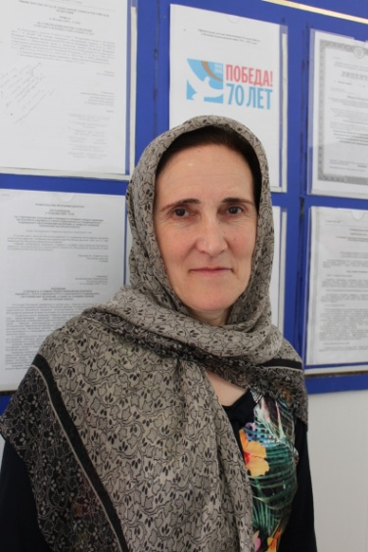
Районна халкь социальный бяхlчибизлизиб гlеббурцуси комплексный Центрлизир ил гьанна вецlну шура дус рузули сари. Ил манзилла бухlнаб илини чумилра гьести гlямрула адамлис, чумилра Чебяхlси Ватlа дергъла бутlакьянчис гьарра шайчиб къуллукъбирули халаси хlянчи бариб. Социальный хlянчизарличи се хъарси ибси дила суайс жаваб лугули Гlяйшат рикlи: «Нушачи хъарси саби, илдас хlяжатти дармунти аптеклизирад, тукентази дякьи берк-бержла продуктуни асес, хъали-цlализиб умудеш барес, палтар-кьяш дирцили умудеш барес, башес къуиянбулхъути бухънабани харждарибти газлис ва шалалис хlяжатти мераначи арцани духес ва цараван къуллукъбарес. Нуни хlеруди бирути бухънаби гьаман тухтуртала кумекличи хlяжатбиркули бирар. Имцlаливан илдала хlила гъяж ахъбирули бирар. Мурталра-декlар тухтурти тlалаббарес бетхlерули бирар. Ил багьандан илдала хlила гъяж ахтардибирес бурсириэс багьандан Сергокъалала ПТУ-лизирти медицинала хlянчизарти-сестраби хlядурбирути курсаначи рашули хlила гъяж ахтардибирес бурсириубра ва ил шайчибси устадешла удостоверение касира.
Бухънабачи, гьести гlямрула адамтачи ва Чебяхlси Ватlа дергъла бутlакьянчибачи, хъулиб хlеруди бузахъуси отделла заведующая Зубайдат Гlязизовнани, Гlяйшат Мяхlяммадова отделла бегlлара сабухъчерли рузуси, сунела хlянчи балутазирадли ца сари или буриб.
Марлира, ишбархlила ишгъуна бархибси, къиянси, узини узи, гъамсини гъамси хlелуси чурхси, хlяжатагарси манзиллизир илкьяйда рузес бажардирикни Гlяйшатла халаси сабур ва адамдеш сари. Илала бамсриагарси бузериличи, адамдешличи дакlудирути къайгъначи, илини хlеруди бирути мурталра разили саби.
Гьарилра адамла декlар-декlарти хасиятуни дирар. Илдигъунти хасиятунала адамти саби Гlяйшатли хlеруди бирутира. Амма илини илдала хасиятуни дяркъурли сари ва гьарилличи илди кьабулли биэсли гъайрикlар ва илдала тlалабуни детурхахъу. Ил багьандан саби илис «нушала Гlяйшат» бикlутира. Илкьяйдали, «бухънабала гъай» далули, илдачил гъайрикlес балули рузухlели сари Мяхlяммадова КЦСОН-ла администрацияли чуйнара арцла премиябачил ва Хlурматла грамотабачил кьиматларарибси. Илала сурат КЦСОН-на Хlурматла уркьуйзи баршибсири.
Гlяйшатла бамсриагарси, гапличи лайикьси бузерилис кьимат бедлугули, камси гьалабван дураберкlибси социальный хlянчизарла Бархlилис багъишлабарибси шадлихъличибра КЦСОН-на руководитель Мяхlяммад Муртазагlялиевли илис Хlурматла грамота бедибсири. Илра илара бузерилис чихъси кьимат бедлугнила лишан сабри.
Цунтас, гьести гlямрула адамтас ва Чебяхlси Ватlа дергъла бутlакьянчибас, илкьяйдали хlеруди биразхес хlед чlумаси арадеш, бузерилизир гьатlира халати чедибдешуни диубли дигулра Гlяйшат!
Ибрагьим Ибрагьимов, Сергокъалала ши
Суратлизир: Гl.Мяхlяммадова
Сурат Д-Хl.Даудовли касибси саби

Челукьути масъулти ирзули
ХАЛКЬЛИС БИРУСИ ГlЯХlДЕШ
Дахъал дусмазир калунра нуша дурхlнала анхъ или цlумкадикlули, лерилра алавти шимазир лерли, нушала шилизиб агниличи. Нушачибра лебсири, сепайда, бицили пяхlлибуахъун. Кlалтlа бячи, шин ардякьи гlергъи се гlяхlдеша цlумикlули хьалли. Аги нушачила пикриикlуси.
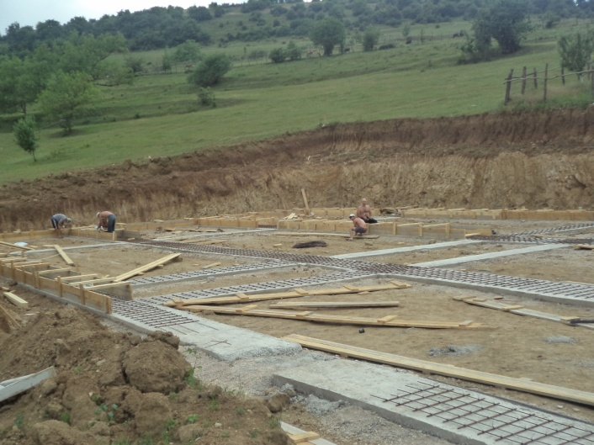
Хlера, вегlла шиличи вегl пикрихlейкlалли, чи пикривикlара, вегlли вегlлис гlяхlдеш хlебаралли,илини цархlилтас-декlар гlяхlдеш бирув? Гlуррара чумра дус кавлира нуша дурхlнала анхъ агарли, эгер нушала шан Шагьнавазов Рабаза икьаладеш агарти диалри. Илини арбякьунси дусла ахирличиб дурхlнала анхъ барахъес мер декlарбарахъиб шила бухlнабад шила администрацияличил вягlдалавиубли ва хlеб дакlниличил хьулчи кабирхьнила ва луцри лушнила хlянчи дехlдихьили сари.
Сепайда, шила хъар дублиб саби ил лушуси, бахъ гьарахъли сабли ила биштlати бикес. Биалра, дебали разили саби шила халкь ахирра шилизиб дурхlнала анхъ багьарбирниличи, илкьяйдали Рабазан Гlябдусамадовичла икьайчирли шилизир лушути цархlилти социальный объектуначи. Лебилра шила халкьла шайзибад халаси баркалла багьахъес дигулра Рабазан Гlябдусамадовичлис шилис ва шантас дирути гlяхlдешуни багьандан.
З.Мяхlяммадова
Суратлизиб: дурхlнала анхълис юрт лушнила хlянчи дехlкадихьили

Ишаб жагали дугьабилзан…
Сергокъалала шилизиб, автостанцияла чедила шайчиб (Мотросовла уличилси кьакьа) кlидерхlла жагаси юрт леб. Ил юртлизи гьар бархlилизиб бахъал адамти абицlур. Ил биалли Пенсионный Фондла юрт саби. Илаб бузути хlянчизарти чучи дугьабилзути адамтала мурад барес чекабизурли бирар. Гьарил ила ацlибсиличи сабурличил лехlбилзан, аги-кьяйда дурусли аргъахъес чекабилзан.
Гьанбушибси юртлизи нура, гьаманцунра ахlи, ацlибсира. Илабти хlянчизартала къайгъни набра гlяхlдилзан. Пенсионный Фондла коллективла руководитель сай Мурегала шилизивадси хlурматла бегlтала урши Арслангlялиев Арслангlяли. Ил нуни уктемдеш агарси, адамтачи дигичевси, гlяхlси адам сайлин валулра. Ил адамдеш мяхlкамдируси адам сайлин валули сай цархlилтанира. Иличила гlяхlти пикруми нуни чумлизирадра аргъира. Ил, иша абицlути адамтачицунра ахlи, сунени гьуни чебиахъуси коллективла хlянчизартачира дигичевли, малхlямли дугьаилзан, илдала вай-гlяхl бекlдарес хlяракатлизив ирар.
Иш дила биштlаси макьалализиб наб Арслангlяли Арслангlялиевлис ва илини гьуни чебиахъуси коллективлис баркалла багьахъес дигулра. Хlянчи гьамадбиаб хlушаб!
Ази Гlубайдуллаев, Сергокъалала ши

